Jízda na kole v protisměru
Souhrn
Jízda na kole v protisměru znamená, že je cyklistům povoleno jet v jednosměrné ulici také opačným směrem (obousměrně). Jedná se o jednoduché regulační opatření, které je pro cyklisty velmi atraktivní. Vytváří zkratky vedoucí mimo rušné ulice. Je prokázáno, že je to bezpečné i v těch nejužších ulicích, pokud se tam jezdí pomalu a není tam silný provoz. Jízda v jednosměrných ulicích v protisměru by měla být povolena na celém území města – tímto způsobem se stane opatření všeobecně běžnou situací a bude to pro cyklisty nejvíce prospěšné.

Zázemí a cíle
Funkce
Jízda v jednosměrných ulicích v protisměru poskytuje cyklistům možnost zkrátit si cestu způsobem, který nemají motoristé k dispozici. To jim většinou umožní vyhnout se zejména velmi rušným silnicím¹.

Obsah
Na území mnoha měst jsou ulice vyhrazené pro jednosměrný provoz běžné. Používají se jako nástroj k řízení toku motorizované dopravy v následujících situacích:
- Ulice v nejstarších částech centra měst jsou často příliš úzké pro obousměrný motorizovaný provoz a je třeba umožnit přístup autem.
- Pokud jsou vysoké požadavky na parkování na ulici, je jednosměrný provoz řešením pro vytvoření dalších parkovacích míst. To se děje v případě, když jsou ulice dost široké pro obousměrný provoz, ale chybí místo pro parkovací pruh (nebo druhý parkovací pruh).
- Celistvá území, nejčastěji rezidenční čtvrti, jsou uspořádána jako systém jednosměrných ulic, často formou uzavřeného obvodu, který přinutí vozidla, aby vjížděla i vyjížděla z tohoto území na stejné straně. Jednosměrné ulice tak umožní přístup místním autům, avšak zabrání bezohlednému provozu a vytěsní projíždění na hlavní cesty.
- Systémy jednosměrných ulic se také zavádějí ke zrychlení toku dopravy, což bývá běžnější u mřížkové struktury ulic (zejména v USA).
Avšak velký počet jednosměrných ulic má výrazně negativní dopad na cyklodopravu. Cyklisté trpí tímto omezením mnohem více než motoristé.
- Objížďky pociťují mnohem silněji cyklisté jezdící kratší vzdálenosti.
- Cyklisté musejí vynaložit mnohem více energie, aby ujeli vzdálenost navíc. V kopcovitých oblastech mohou objížďky způsobit strmější stoupání.
- Cyklisté jsou vykázáni z často bezpečnějších, úzkých a atraktivních ulic na mnohem rušnější, riskantnější a hlučnější hlavní silnice a křižovatky.
- Cyklisté musejí plánovat své jízdy mnohem pozorněji, neboť trasy nejsou v obou směrech stejné jako v obousměrných ulicích.
V souhrnu, frekventované jednosměrné ulice výrazně snižují kvalitu cyklistické sítě, která se tím stává méně kohézní, méně přímočará, méně pohodlná, méně bezpečná a celkově méně atraktivní. Vzniká riziko, že to cyklisty odradí anebo navede k tomu, aby jezdili nelegálně v protisměru.
¹ Další zdroje pro tyto informace: IBSR 2004 - SUL - Sens Uniques Limités. Pour une introduction généralisée, en toute sécurité, des sens uniques limités ; Provélo 1997 - Les sens uniques limités à Bruxelles; TAL6/98 Contraflow Cycling, DfT 1998; CERTU, 2008 - Recommendations pour les aménagements cyclables.
² Např. V Bruselu je 700 km jednosměrných ulic. (zdroj: Pro-vélo)

Proto je důrazně doporučeno osvobodit cyklisty z omezení jednosměrných ulic obecně platícím pravidlem. To je téměř vždy možné, pokud existuje dostatečný prostor, jenž umožní, aby se auto s cyklistou bezpečně minuli.
Jízda na kole v protisměru je nejčastěji aplikována k propojení základní cyklistické sítě na nízko rychlostních místních přístupových cestách v zastavěných územích i mimo ně. Avšak může být také aplikována na hlavních spojkách a na rušnějších a rychlejších silnicích, ale to už vyžaduje vhodná konstrukční řešení k zajištění bezpečnosti jako jsou cyklo pruh nebo cyklostezka.
Implementace
Definice
Jízda na kole v protisměru je regulačním opatřením. V ulicích s omezením na jednosměrný provoz, jsou cyklisté z tohoto omezení vyňati a je jim dovoleno jet proti směru motorizované dopravy.
Nebezpečné? Naopak!
Na první pohled vypadá jízda na kole v protisměru nebezpečně. Avšak zkušenosti z uplynulých let v různých městech a zemích jsou stále pozitivní a potvrdily všeobecnou bezpečnost v souvislosti s jízdou na kole v protisměru. Nikde nevedla jízda na kole v protisměru ke zvýšení nehodovosti. Naopak. V mnoha městech, kde se zkusili jízdu na kole v protisměru uplatnit, začali správci silnic a policisté s velmi striktními bezpečnostními pravidly, ale postupem času od nich většinou upustili.
Jízda na kole v protisměru se ukázala jako obzvlášť bezpečná, když vedla podél úseku silnice, dokonce bezpečnější než jízda na kole ve směru jednosměrného provozu.
- Cyklista a motorista navážou oční kontakt. Oba předpokládají, že se snadno minou, oba zpomalí a přizpůsobí svou jízdu.
- Při jízdě na kole ve směru jízdy, posuzuje situaci pouze motorista a cyklista nemůže vidět ani předvídat, co auto jedoucí za ním udělá. Obecně bývají předjíždějící auta závažnou příčinou kolizí s cyklisty.
Navíc bychom měli vzít v potaz skutečnost, že snížíme další rizika tím, že cyklisté už nebudou muset používat jiné, nebezpečnější trasy.
Nicméně s růstem dopravy (počet aut i cyklistů) roste i počet střetnutí; což může vést k podrážděnosti a bezohlednějšímu chování.
Potenciálně nebezpečnější jsou křižovatky. Podle analýz nehodovosti se nebezpečné situace objevují v kombinaci tří faktorů.
- Cyklisté mají přednost a vynoří se v protisměru z jednosměrné ulice.
- Dráha cyklisty a auta se kříží.
- Řidiči nedají přednost cyklistům z důvodu ignorace nebo nepozornosti.
Bezpečnostní riziko každé křižovatky by mělo být pečlivě posouzeno, ale v mnoha případech stačí k zajištění obecné bezpečnosti správné dopravní značení a značky. Lze zvážit možnosti výraznějších upozornění ke zvýšení subjektivní bezpečnosti (viz níže).
Hlavní problém je, že si motoristé musí uvědomit to, že cyklisté jezdí v protisměru a jaká mají cyklisté práva. Je třeba, aby se připravili na to, že se cyklisté mohou vynořit z nečekaného směru.

Nejlepším způsobem, jak zvýšit bezpečnost a udělat pro cyklisty maximum, je zobecnit pravidlo, že cyklisté mohou jezdit ve všech jednosměrných ulicích v protisměru.
- Pokud je jízda cyklistů v protisměru povolována postupně, v omezeném počtu jednosměrných ulic, je situace nepředvídatelná. Cyklisté si musí pamatovat, kde mají jízdu v protisměru povolenou a kde ne, nebo si to dohledat v cyklo mapách. Může
se také stát, že pojedou v protisměru tam, kde to není povoleno. Pokud jízda v protisměru zůstane výjimkou, motoristé budou stále překvapeni, nebo dokonce rozčileni kvůli nezodpovědnému či nelegálnímu chování cyklisty. A k zajištění bezpečnosti bude zapotřebí nákladnější infrastruktura.
- Pokud je jízda cyklistů v protisměru povolena obecně, je situace více předvídatelná, snadná k pochopení a bezpečná pro všechny uživatele silnic. Cyklisté se mohou přestat bát; všechny trasy, které si zvolí, budou pro ně přístupné. A motoristé rychle pochopí pravidla a uvědomí si, že se cyklista může objevit v každé ulici a na každé křižovatce.
Značení
Jízda cyklistů v protisměru je regulační opatření, které lze snadno zavést správným značením. To je v různých zemích odlišné, ale hlavní zásady jsou podobné.
- Nejčastějším řešením jsou dodatkové tabulky o vynětí cyklistů z omezení jednosměrné jízdy. Tato tabulka obvykle uvádí „s výjimkou“ a symbol jízdního kola. Je umístěna pod zákazovou dopravní značku „zákaz vjezdu všech vozidel do jednosměrné ulice“ i pod informativní značku „jednosměrný provoz“.
- Na začátku jednosměrné ulice je v některých zemích možno použít informativní značku se šipkou a symbolem jízdního kola k indikaci toho, že v tomto směru je povolena jízda pouze cyklistům.
- V některých zemích, například ve Velké Británii, nemohou být cyklisté vyňati ze zákazu vjezdu všech vozidel. Avšak jízdu v protisměru lze povolit, když použijete povinný cyklo pruh vedoucí v protisměru, který je fyzicky oddělen na vjezdu do ulice.
- Obecná pravidla pro přednost v jízdě platí také pro cyklisty. Doporučuje se umístit speciální značení pro cyklisty, kteří vyjíždějí z jednosměrné ulice, např. Stop, dej přednost v jízdě, včetně speciálního vodorovného značení či jiných značek upravujících přednost na křižovatkách.³
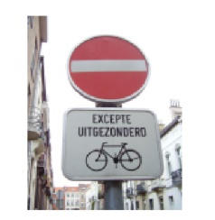
Značka upravující vjezd
cyklistů do protisměru
Brusel (Belgie)

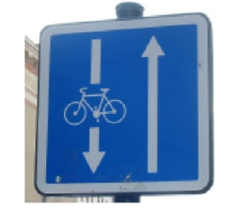
Značka signalizující jízdu
cyklistů v protisměru umístěná
na vjezdu do ulice, Rennes (Francie)

³ V Zürichu bylo přijato pravidlo, že cyklista jedoucí v protisměru ztrácí právo přednosti v jízdě. V případě, že zkušenosti a empirické poznatky potvrdí skutečné riziko, toto pravidlo se rozšíří dále. Avšak nestalo se tak.

Možnosti řešení
Jízda cyklistů v protisměru může být implementována jako smíšený provoz nebo jako cyklo pruh.
- Ve většině případů může být jízda cyklistů v protisměru zavedena bez speciálních opatření jako smíšený provoz. To je možné v ulicích, kde se jezdí pomalu, s povolenou rychlostí do 30 km/hod v zastavěných územích. V úzkých ulicích města to může být ve shodě i s limitem do 50 km/hod, neboť auta zpomalí, když míjí cyklistu. Možná budou zapotřebí dodatečná opatření zpomalující dopravu⁴. Mimo zastavěná území může být jízda cyklistů v protisměru ve shodě i s rychlostním limitem do 60 km/hod.
- Cyklo pruhy v protisměru jsou doporučeny, pokud je povolená rychlost vyšší než 30 km/hod v zastavěných územích (nebo 60 km/hod mimo zastavěná území). Při jakékoliv rychlosti jsou cyklo pruhy doporučeny v případech, že je doprava intenzivnější. K získání prostoru pro cyklo pruh může být použit parkovací pruh pro auta. Cyklo pruh pro jízdu cyklistů v protisměru by měl být navržen jako jakýkoliv jiný cyklo pruh – s doporučenou šířkou 1,5 m⁵. V praxi redukují mnohá města tuto šířku na 1,2 m nebo dokonce na 0,9 m v úzkých ulicích. Jednak často není k dispozici potřebný prostor a pak jízda na kole v protisměru zpomaluje dopravu.⁶
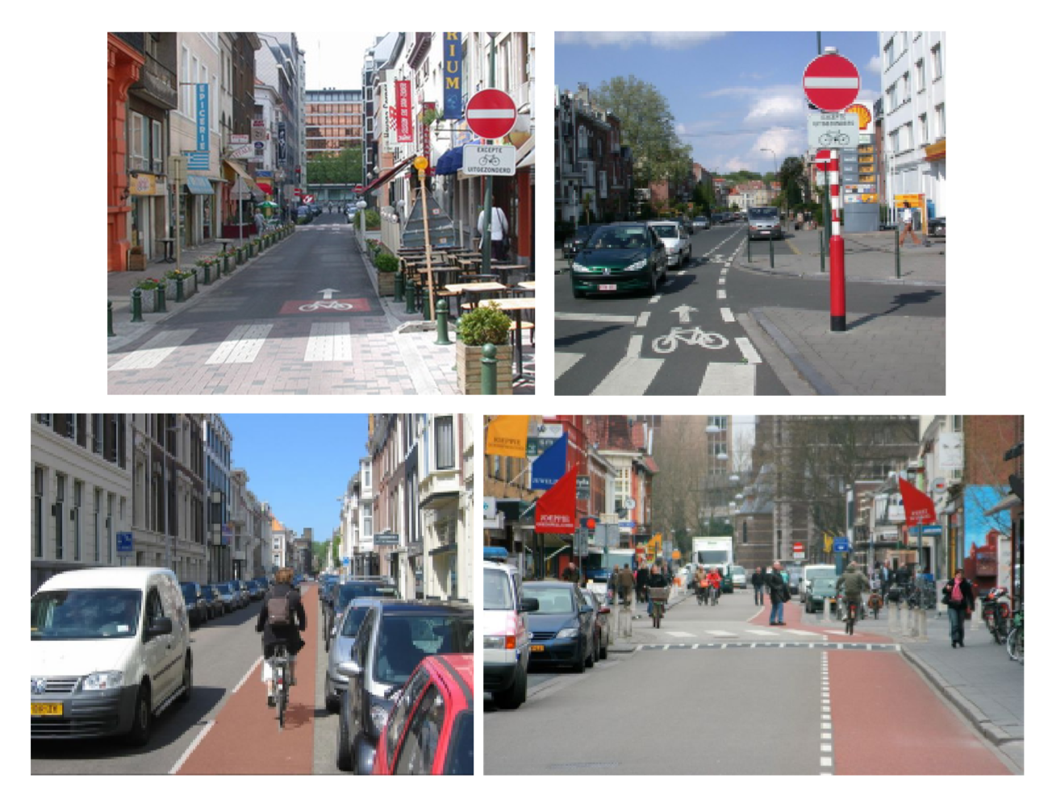
Jízda na kole v protisměru s vodorovným značením nebo cyklo pruhem v úzkých a širokých ulicích (Zdroj: D. Dufour, P. Kroeze)⁴ Viz dokument TRAFFIC CALMING
⁵ Viz dokument CYCLE LANES
⁶ Alternativně, cyklistům může být povoleno v protisměru používání pruhu pro autobusy. Viz dokument CYCLING ON BUS LANES
Požadovaná šířka cesty
Jízda cyklistů v protisměru se zavádí na vozovkách o šířce 3 m a více, někdy dokonce již od 2,6 m. Směrnice však zřetelně rozlišují mezi CHAMPION CYCLING CITIES (prvotřídní cyklo města) a STARTER CYCLING CITIES (začínající cyklo města).
- Prvotřídní cyklo města mají tendenci nastavit zvlášť vysoké celkové standardy kvality pro jízdu cyklistů v protisměru. Tato ambiciózní kritéria korespondují s jejich dlouholetou tradicí v zajišťování prvotřídní kvality a také s vysokým počtem cyklistů, kterým vycházejí vstříc. Nizozemské směrnice (CROW) například doporučují jízdu cyklistů v protisměru ve smíšeném provozu, pokud je k dispozici volná vozovka o šířce minimálně 3,85 m. V případě jízdy cyklistů v protisměru v cyklo pruhu (o šířce 1,5 m) doporučují minimální šířku vozovky 5 m. To samozřejmě zajišťuje jak bezpečnost, tak komfort. Cyklisté mohou jezdit vedle sebe a snadno míjet auta, dokonce i nákladní, aniž by ztratili rychlost či energii.
- Pro začínající nebo rozvíjející se cyklo města je prvořadou záležitostí bezpečnost. Se stávajícím nízkým počtem cyklistů potřebují v prvé řadě být pro cyklisty atraktivnější. Jejich městská centra jsou protkána úzkými ulicemi, často s jednosměrným provozem. Vidí účinnou pobídku v tom, že rozšíření o jízdu na kole v protisměru zpřístupní cyklistům krátké a přímé trasy, a tím se zvýší soudržnost cyklistické sítě. Snaží se implementovat ta nejbezpečnější a nejlepší kritéria, avšak mnohdy je to téměř nemožné, neboť jednoduše není dostatek místa. Věří, že potenciální přínosy budou natolik velké, že lze dělat kompromisy na úkor pohodlí. Základním požadavkem je bezpečnost: Může být jízda cyklistů v protisměru zavedena s menšími nároky na prostor?

Původně se předpokládalo, že bezpečnost vyžaduje dostatečný prostor na silnicích. V posledních dvaceti letech byly v mnoha zemích a městech prováděny opatrné pokusy ohledně šířky úzkých vozovek. Empirická vyhodnocení a statistiky nehodovosti přesvědčivě dokazují, že šířka vozovky nemá významný vliv na bezpečnost při jízdě na kole v protisměru. Naopak se ukázalo, že užší ulice jsou bezpečnější: Přimějí všechny účastníky provozu, aby zpomalili a věnovali větší pozornost jeden druhému. Cyklisté jsou stále nadšeni a motoristé uznávají, že je třeba kvůli bezpečnosti zpomalit. To samozřejmě platí pro typické krátké zúžení ulic v husté městské zástavbě. Na delších úsecích nebo tam, kde je větší provoz, se může větší počet střetů stát zdrojem stresu a podrážděnosti.

Ve většině měst byla doporučení na šířku cest upravena směrem dolů. Nejdále se v tomto směru ve stanovení závěrů dostaly belgické národní předpisy.

- Od roku 2002 jsou správci silnic v Belgii povinni umožnit jízdu na kole v protisměru na vozovkách o minimální šířce 3 m, kde je maximální povolená rychlost 50 km /hod, pokud není výslovně prokázáno, že tomu brání bezpečnostní důvody. Jako dostatečný důvod k nepovolení jízdy cyklistů v protisměru není považována skutečnost, že to brání plynulému toku motorizované dopravy.
- Navíc k této povinnosti je legálně možné povolit jízdu na kole v protisměru již při šířce vozovky nad 2,6 m i při povolené rychlosti nad 50 km/hod. Šířka 2,6 m ve skutečnosti přinutí řidiče aut zpomalit na rychlost 30 km/hod.
- Směrnice Belgického národního institutu pro bezpečnost dopravy doporučují šířku vozovky od 3,5 m do 3,8 m při příležitostné autobusové či nákladní dopravě. Cyklo pruhy (1,2 m) jsou doporučeny v případě vyšší intenzity provozu a pokud po silnici jezdí také autobusy.
- Podle stejné logiky může být jízda na kole v protisměru kombinována s parkováním aut ve směru a proti směru jízdy. Parkování na straně v protisměru se zdá být nebezpečné: Auta potřebují zkřížit dráhu kol jedoucích v protisměru a řidiči jsou ve vozidle na straně u obrubníku, takže nemohou vidět cyklistu přijíždějícího v protisměru. Ale opět skutečnost, že tím nejsou způsobeny žádné nehody, znamená, že není žádné reálné riziko, protože auta jezdí pomalu a všichni účastníci provozu jsou velmi opatrní.
Tímto se zdá je bezpečnost zajištěna. Ale nepochybně je to na úkor místní pohody jízdy na kole a rychlosti. Při šířce vozovky 3 m nemohou jet cyklisté vedle sebe, když míjí motorizované vozidlo. A auto nemůže předjet cyklistu jedoucího ve směru jízdy, když se musí minout s jiným cyklistou v protisměru. V těch nejužších ulicích musí při míjení nákladního auta cyklista sesednout z kola a uhnout na stranu cesty mezi zaparkovaná vozidla nebo na chodník. Je třeba to mít na paměti, ale tyto situace jsou relativně vzácné v celkově klidných ulicích. A cyklisté, minimálně v těch začínajících městech, se zdají být ochotni akceptovat tyto nepříjemnosti výměnou za benefity rozšíření cyklistické sítě, která zahrnuje více přímých a klidných tras mimo rušnou dopravu a často i celkově rychlejší zkratky.⁷ Nejdůležitější je, že si toho cyklisté velmi cení, neboť jízda v jednosměrných ulicích v protisměru poskytuje cyklistům velkou výhodu nad motorizovanou dopravou.

Návrh doporučení na vyšší bezpečnost a srozumitelnost

Ve velké většině případů nevyžaduje povolení jízdy v protisměru nic víc, než legálně požadované dopravní značky a vodorovné značení. Průzkumy ukazují, že správci silnic i řidiči mají tendenci přehánět objektivní rizika.
Avšak v začínajících městech, kde není jízda na kole ještě tak rozšířená, mohou některé věci celou záležitost komplikovat.
- Motoristé nejsou na cyklisty zvyklí, nejsou zvyklí s nimi sdílet silnice a jejich jízda v protisměru může způsobit zmatek, překvapení, nepochopení a rozčilení.
- Nezvyklost jízdy na kole v protisměru jako taková bude potřebovat čas na adaptaci všech účastníků.
- Subjektivní riziko (nebo podvědomé riziko) může být překážkou, zvlášť pro méně zkušené cyklisty.
K zajištění bezpečnosti a ujištění všech účastníků provozu lze zvážit několik návrhů dodatečných možností. Jejich cílem by měl být samo vysvětlující návrh silnic.
- Na okraj silnice mohou být instalovány výstražné značky dle vlastní volby. Upozorní motoristy na to, že se v jednosměrných ulicích mohou objevit cyklisté. Avšak bylo prokázáno, že tyto značky jsou méně účinné než vodorovné značení.
- Ve smíšeném provozu mohou být vyznačeny cyklo pruhy v protisměru. To upozorní řidiče i přecházející chodce na přítomnost cyklistů. Značky pro cyklisty, šipky a pruhy vyznačující jízdu v protisměru jasně signalizují cyklistickou dopravní stezku a mohou zabránit nedorozumění. Cyklistům poskytuje toto značení lepší vizuální propojení cyklistické sítě. Mohou být použity dodatečné značky v rizikových úsecích, jako například na křižovatkách, přechodech pro chodce nebo vjezdech do nemovitostí, kde mohou být cyklo pruhy zohledněny např. barevně nebo použitím jiných materiálů.
- Odstranění parkovacích míst na rozích ulic podstatně zvýší viditelnost a předvídatelnost možného konfliktu pro všechny. To se často kombinuje s rozšířením chodníku, což má další výhodu v tom, že se zkrátí délka přechodu pro chodce.
- Velmi se doporučuje vyznačit pruh pro cyklisty v protisměru na začátku a na konci ulice a také v zatáčkách. V jednosměrných ulicích mají auta tendenci zkrátit si levotočivou zatáčku po jejím vnitřním kraji.⁸ Při výjezdu z jednosměrné ulice se auta často staví příliš vlevo a mohou cyklistům zablokovat vjezd v protisměru. Při vjezdu může auto zase zkrátit zatáčku a ocitnout se tváří v tvář cyklistovi, který vyjíždí z protisměru. Také v zatáčkách se cítí řidiči bezpečně, neboť v protisměru nejezdí žádná auta a mohou „střihnout“ zatáčku. Ve všech

⁷ Podél velmi rychlých a rušných silnic, jejichž trasy využívá velký počet cyklistů, je nezbytné vybudovat cyklo stezky. Cyklo stezka může vést i v protisměru, například podél jednosměrné hlavní silnice s více jízdními pruhy. Technicky to nespadá do jízd na kole v protisměru, jak je to obvykle definováno. Je to považováno za cyklostezku s vlastním značením, jak se o tom hovoří v jiném dokumentu.
⁸ Ve Velké Británii „pravotočivou zatáčku“
těchto případech mohou být vyznačeny cyklo pruhy vodorovným značením nebo mírným vyvýšením okrajů rozlišovacím materiálem. Tato značení upozorní motoristy na průjezd cyklistů v dopravním pruhu v protisměru. Současně slouží k tomu, aby připomnělo cyklistům, že mají být obzvlášť opatrní. Při vyšších rychlostech nebo větší intenzitě provozu je třeba zvážit umístění krátkých fyzických segregačních zařízení.

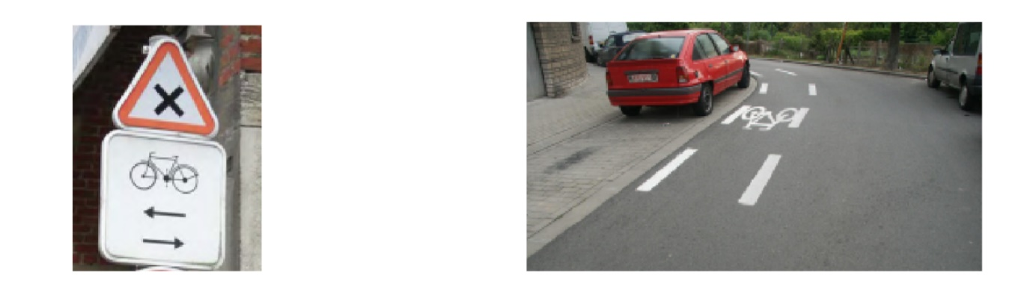
Dodatková tabulka informující o jízdě cyklistů Vodorovné dopravní značení cyklo pruhu má upozornit motoristy
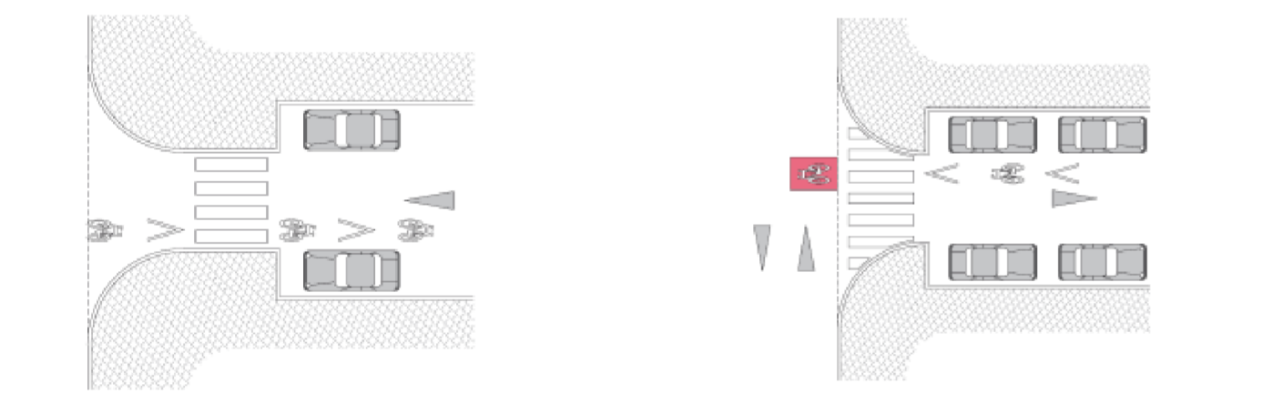
v protisměru, Brusel, BE (D.Dufour) na jízdu cyklistů v protisměru v zatáčce, Brusel, BE (D.Dufour)
Vodorovné dopravní značení cyklo pruhu upozorňuje Dodatkový piktogram symbolu kola na zeleném podkladě
řidiče a chodce na cyklo pruh v protisměru (směrnice upozorňuje na výjezd cyklistů z jednosměrné ulice z protisměru
Brusel, BE⁹) (směrnice Brusel, BE¹⁰)

Pokyny

Silné stránky
- Jízda na kole v protisměru výrazně zlepšuje návaznost, kohezi, přímočarost, přitažlivost a bezpečnost cyklistické sítě, zejména pokud je obecně platná jako standardní volba. Cyklisté se vyhnou nebezpečným rušným úsekům a mohou využívat zkratky. Jako taková může být velmi silnou pobídkou pro jízdu na kole v městských územích s velkým počtem jednosměrných ulic.
- Jízda na kole v protisměru přispívá ke zklidnění dopravy. Vizuálním zúžením vozovky s povolenou jízdou na kole v protisměru se snižuje rychlost.
- V úzkých ulicích, kde se jezdí pomalu a kde není silný provoz, lez povolit jízdu na kole v protisměru v širokém měřítku za minimální náklady (pouze vodorovné dopravní značení a značky).

⁹ Zdroj: Brussels Region, 2006 – Vademecum marquage et signalisation des sens uniques limités.
¹⁰ Zdroj: Brussels Region, 2006 – Vademecum marquage et signalisation des sens uniques limités.

Slabé stránky

- Postupné nebo izolované povolení jízdy na kole v protisměru bude mít pouze nepatrný lokální vliv na zatraktivnění cyklistické sítě. Může také vyvolat zmatek nebo vyvolat vlnu odporu.
- V úzkých ulicích neposkytne jízda na kole v protisměru komfort a rychlost ve standardní kvalitě celé cyklistické sítě. Cyklisté nebudou moci jet vedle sebe a při míjení vozidla budou muset zpomalit.

Alternativní možnosti

- Při jízdě na kole v protisměru podél rychlostních komunikací potřebují cyklisté oddělenou cyklostezku.

